仿：http://www.ycu.edu.cn/zzb/
一、栏目：
法院首页
新闻中心（本院新闻 综合新闻 基层法院动态）
文件汇编 （上级文件 本院文件 法院简报）
司法业务（诉讼服务中心 刑事审判 民事审判 行政审判和审判监督 执行工作 审判管理 通讯录 司法业务 纪检监察 队伍建设）
通知公告 （本院通知 公示公告）
党建园地
通讯录（外链）

二、导航带下拉菜单。

三、导航下面的统计和时间。内网用的。不要调用外网的。

四、导航和广告位全放后台管理。

五、首页用到另一个站的两个
首页用 应用和管理登录。
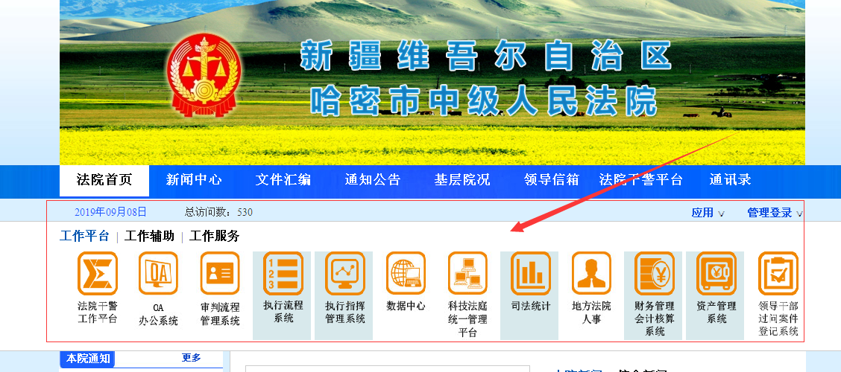】
首页最下面友情链接。
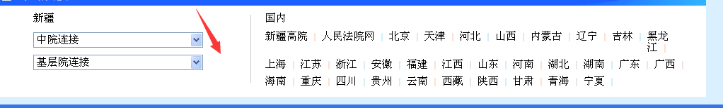
- 别的首页排版跟布局看效果图。
七．栏目页和内容页左边要显示子栏目菜单。